表单联动

利用onchange事件，它会在域的内容改变时发生，支持的元素有input，select，textarea。

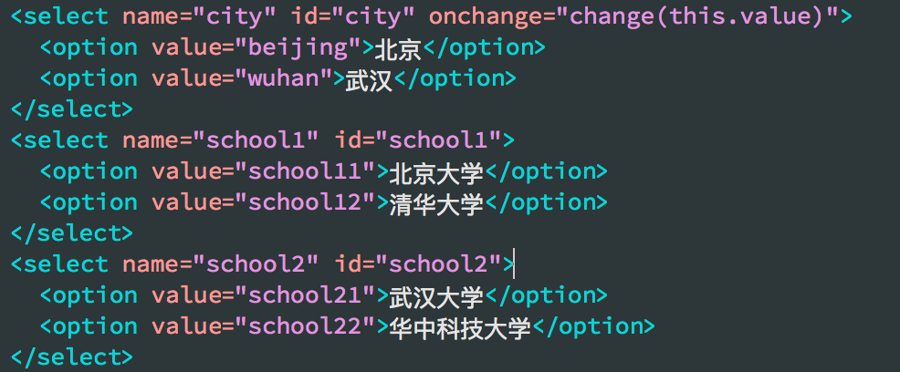

在选择北京时，出现北京的学校，在选择武汉时，出现武汉的学校。

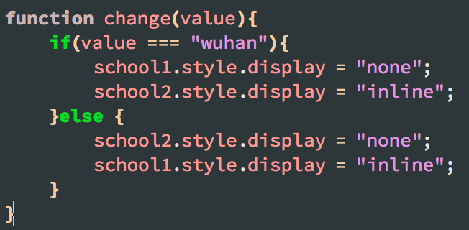

在选择比较多时，可以用switch语句。